SEGUNDO INFORME TRIMESTRAL
CORRESPONDIENTE AL PERIODO
ABRIL A JUNIO DE 2018.

COMITÉ DE INTEGRIDAD, PRÁCTICAS ÉTICAS Y BUEN GOBIERNO DE LA SECRETARÍA DE LA CONTRALORÍA GENERAL.

[Capte la atención de los lectores mediante una cita importante extraída del documento o utilice este espacio para resaltar un punto clave. Para colocar el cuadro de texto en cualquier lugar de la página, solo tiene que arrastrarlo.]

REUNIÓNES DEL COMITÉ DE INTEGRIDAD DE LA SCG.

REUNIÓN DE FECHA 30 DE ABRIL.
Se llevó a cabo la reunión del Comité de Integridad de fecha 30 de abril del presente donde se vieron acuerdos de la reunión anterior para reafirmar la aprobación del Plan Anual de Trabajo 2018.

Se propuso a la Licenciada Diana María Borbón Mendoza para que tome el puesto de Coordinadora del Comité de Integridad de la Secretaría de la Contraloría General, votando todos los asistentes a favor.

De mencionada reunión elaboró la minuta correspondiente a los temas en cuestión.

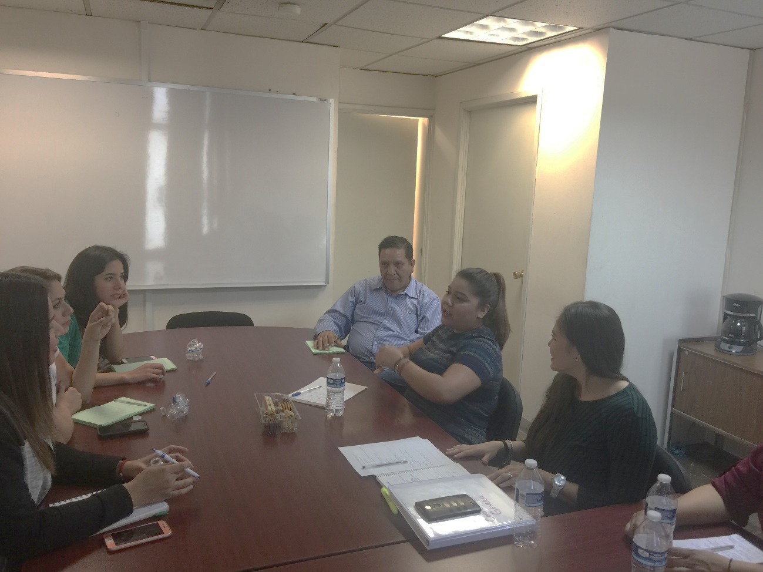

REUNIÓN DE FECHA 23 DE MAYO
Se llevó a cabo la reunión del Comité de Integridad de fecha 23 de mayo del presente año donde la Lic. Arminda Moreno hablo de la importancia de los valores y los principios que orientan a todo el personal, así como la importancia que se le debe de dar al Código de Ética y de Conducta.
En ese mismo sentido la Lic. Diana Borbón realizó una presentación donde se da a conocer el Código de Conducta de esta Secretaría, donde todos los integrantes del Comité participaron haciendo observaciones y agregando comentarios a dicha presentación la cual se presentará a todo el personal de esta Secretaría de la Contraloría General, con la participación de la Lic. Esmirna Gallardo como expositora.

De mencionada reunión elaboró la minuta correspondiente a los temas en cuestión.

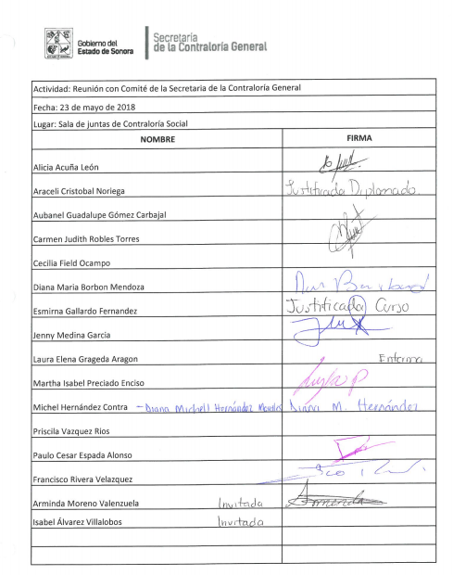

CAPACITACIONES.

Con la finalidad de promover la cultura de ética, integridad y legalidad en el interior de la Administración Pública Estatal, el comité de esta Secretaría de la Contraloría General, realizo la presentación del Código de ética donde a su vez se firmó la carta compromiso, formalizando así el compromiso del personal de esta Secretaría, promoviendo el buen comportamiento como un elemento fundamental para enfrentar las nuevas exigencias y expectativas de la ciudadanía.

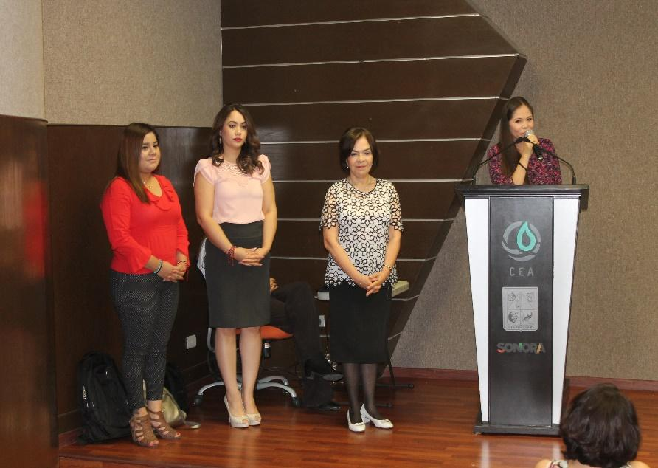

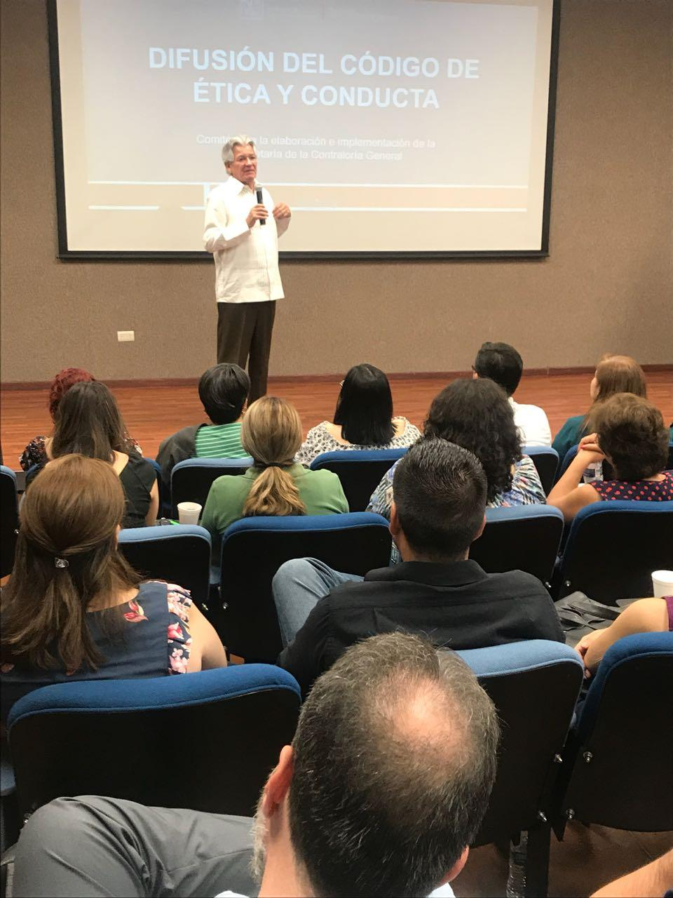

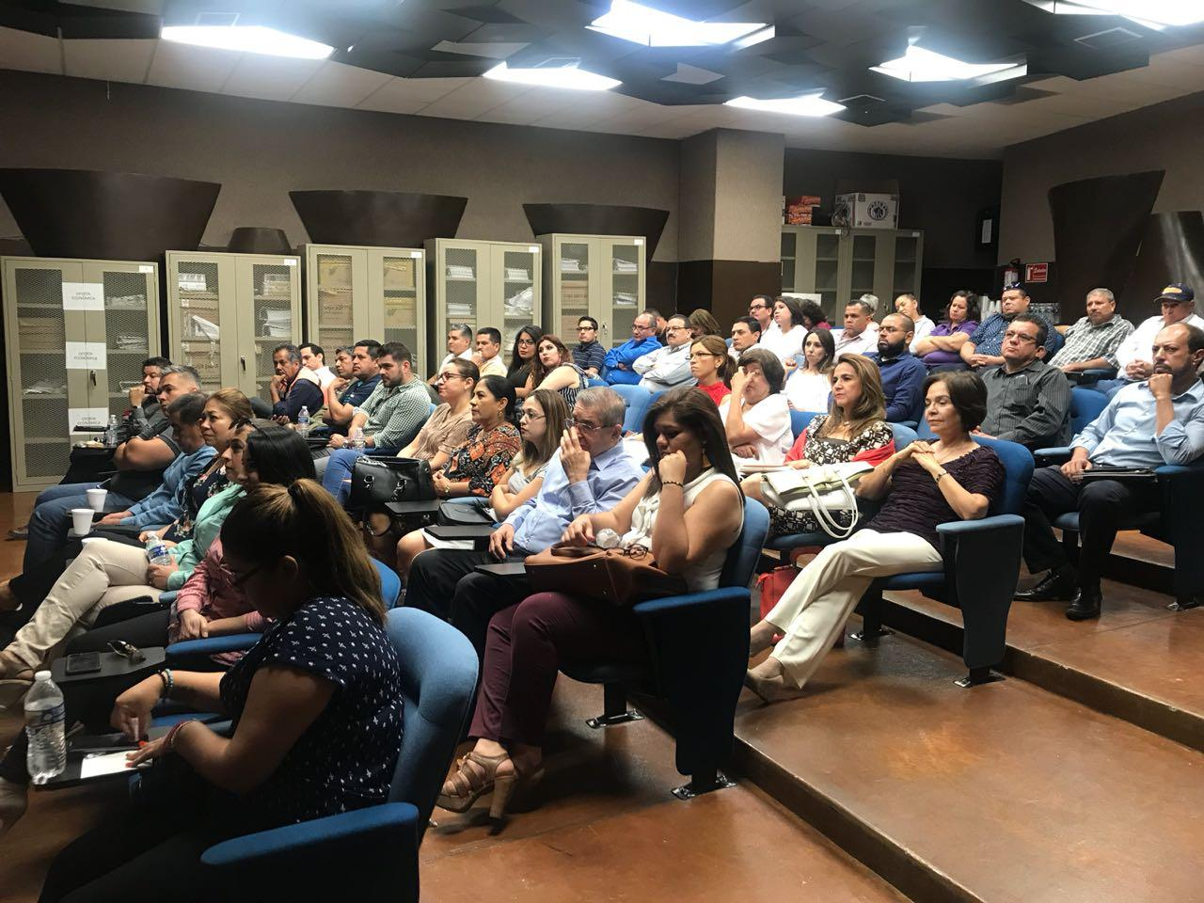

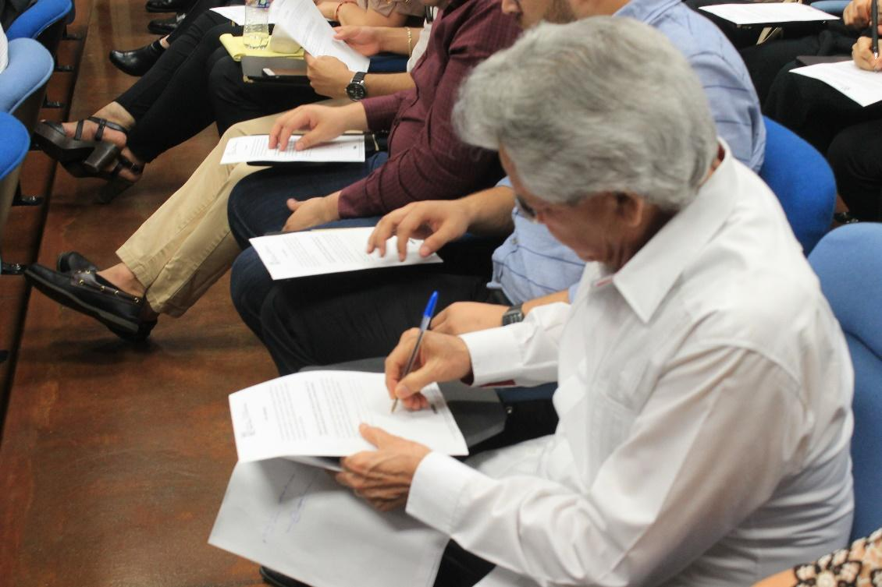

Se asistió al evento que fue promovido por la Secretaria de la Función Pública y esta Secretaría de la Contraloría General con la finalidad de que cada 9 de mes se conmemore el “Día de la Integridad” en el cual se llevó a cabo la capacitación sobre la “Importancia de la Integridad en el servicio público”, misma que fue dirigida a los enlaces de los Comités de Integridad, Prácticas Éticas y Buen Gobierno de las dependencias y entidades de la Administración Pública Estatal, la capacitación fue impartida por la Lic. Vania Zaireth Griego Castillo, jefa del Departamento de Capacitación de la Dirección General de Enseñanza y Calidad de la Secretaria de Salud, en dicho evento se entregaron unos pines conmemorativos al “Día de la Integridad”.
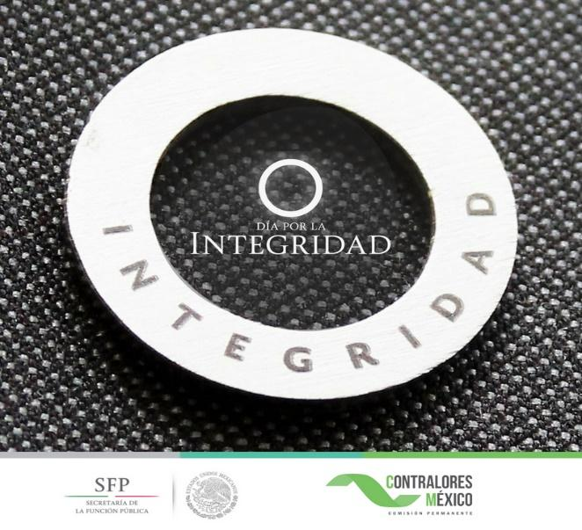

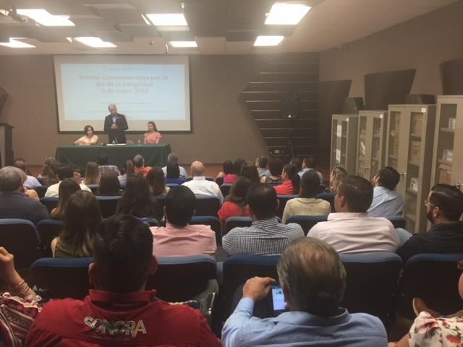

PRACTICAS ÉTICAS ENFOCADAS AL MEDIO AMBIENTE.

1.- RECICLAJE DE PAPEL.
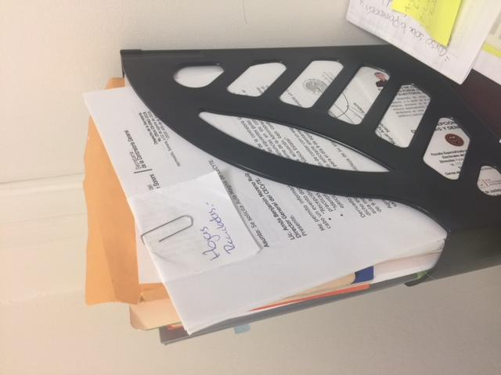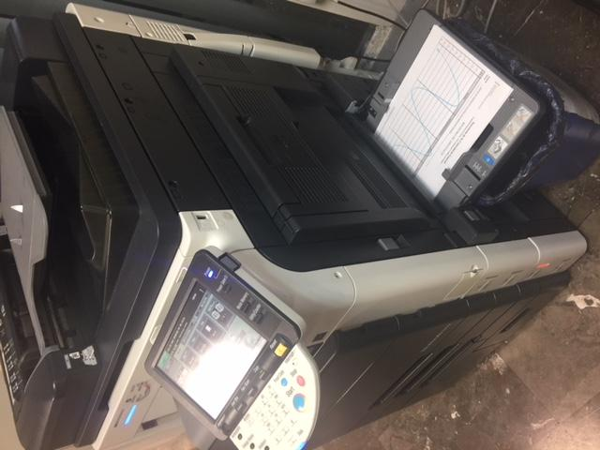
Se da Seguimiento para el reciclaje de hojas de papel, las cuales se reutilizan al momento de imprimir.

2.- RECOLECCIÓN DE TAPITAS DE PLÁSTICO

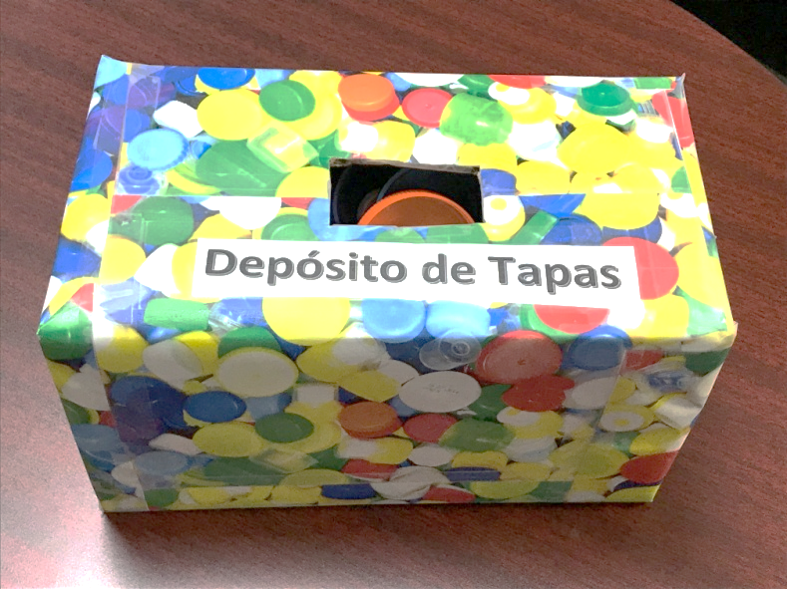
Seguimos con la campaña de reciclaje de tapitas.

Practicas éticas enfocadas a la comunidad.

Se enviaron las tapas de plástico recolectadas en el periodo de abril, mayo y junio, para apoyar el sustento de la Fundación “Un Día Especial Fonsi” A.C., albergue para niños con cáncer.

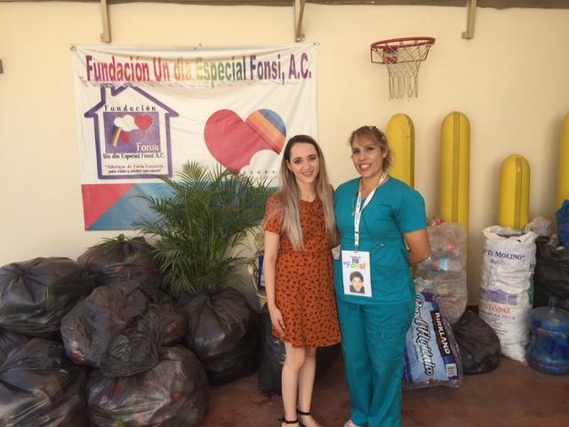

Difusión de Tarjeta, celebrando el “Día por la Integridad” 9 de cada mes.
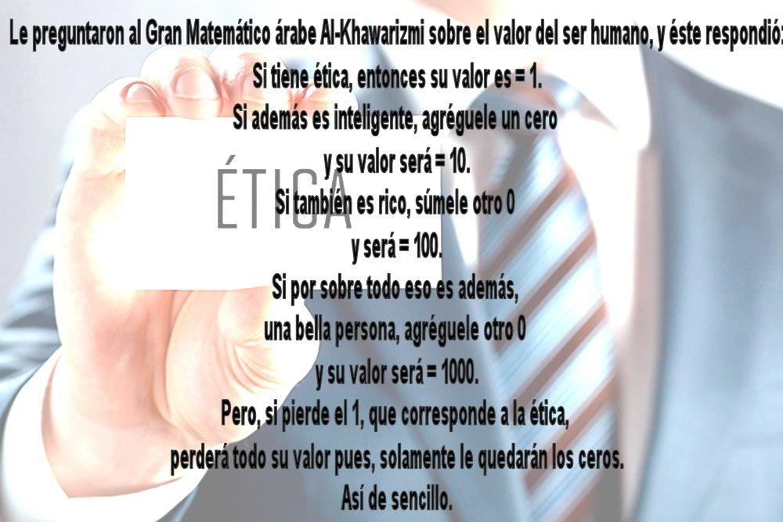
9 de abril 2018.

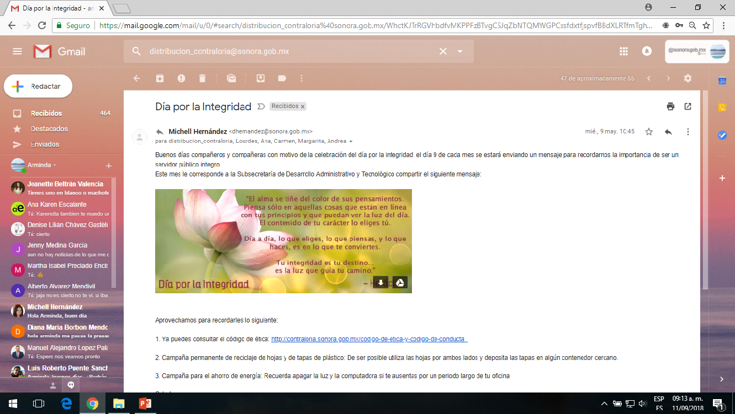9 de mayo 2018.

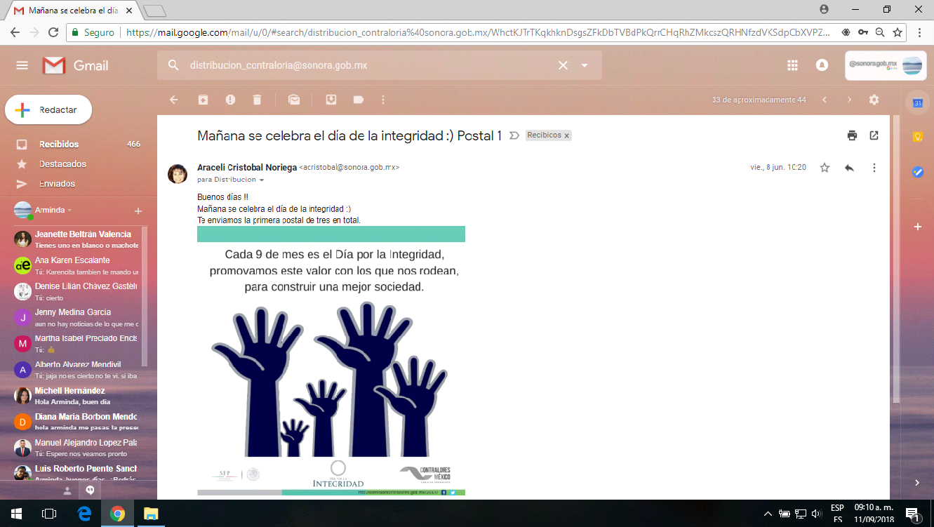9 de junio 2018.

Concentrado de Actividades realizadas:

TEMA DEL EVENTO | FECHA | HORA
Reunión de comité para revisar el Plan Anual de Trabajo 2018 y se propone nuevo Coordinador de comité. | 30-abril-2018 | 10 Hrs.
Reunión de comité donde se habló sobre la importancia de los principios y valores. | 23-mayo-2018 | n/a
Presentación del Código de Conducta de esta Secretaría de la Contraloría General. | 18,19 y 20 de junio de 2018 | 10:00 a. m. a 1:00 p.m.
Capacitación sobre la “Importancia de la Integridad en el servidor público” | 09-mayo-2018 | 9:00 AM
Reciclaje de hojas en todas las unidades | PERMANENTE | *
Recolecta de tapas de plástico | PERMANENTE | *
Apoyo a Fundación Fonsi con tapas recolectadas | PERMANENTE | *
Difusión de Tarjeta, celebrando el “Día por la Integridad” | 9 de cada mes | *

